Летние областные профильные смены в 2019 году

Название | Сроки проведения, организатор | Форма проведения, возраст участников | Место проведения | Родительс-кая плата | Примерное содержание смены | Дополнительные требования
«Патриот. Гражданин. Воин.»  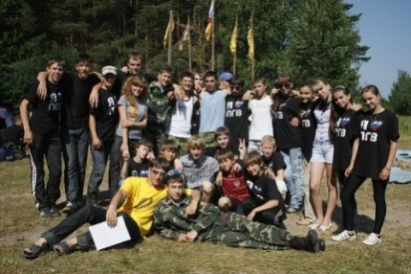 | 24 июня - 04 июля  ГАУ ЯО «Центр патриотического воспитания» | палаточный городок, питание из полевой кухни  14-17 лет | Некрасовский МР  поляна базы «Политехник», расположенная в д. Ульково | 300 руб. на приобрете-ние персо-нальной атрибутики  (в случае отсутствия личного спального мешка 1 300 рублей, спальный мешок остается у участника) | практические и теоретические занятия: курс выживания, завязывание узлов, первая доврачебная помощь, ОЗК, стрельба, сборка и разборка автомата Калашникова, сдача нормы ГТО и КСУ, строевая подготовка, игры «Лазертаг», «Ринго», «Взятие города», «Зарница» и др., туристическая эстафета, марш-бросок, тематические вечёрки и рефлексии у костра | Прививка от клещевого энцефалита, личный спальный мешок.  Участникам необходимо пройти регистрацию в системе АИС «Молодежь России», ссылка на вход https://myrosmol.ru/event/27857  до 3 июня
«На одной земле»  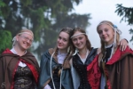 | 04-10 июля  ГАУ ЯО «Центр патриотического воспитания» | палаточный городок, питание из полевой кухни  14-17 лет | Некрасовский МР  поляна базы «Политехник», расположенная в д. Ульково | 300 руб. на приобрете-ние персо-нальной атрибутики  (в случае отсутствия личного спального мешка 1 300 рублей, спальный мешок остается у участника) | Межнациональное сотрудничество. Участники посетят ряд семинаров, посвященным народам России. Теоретический блок образовательной программы дополнится практическими занятиями в виде - национальных спортивных видов и вечерних мероприятий. Также будут организованны мастер-классы: «Вокал», «Танцы», «Журналистика», «Своими руками», «Национальные игры». | Прививка от клещевого энцефалита, личный спальный мешок.  Участникам необходимо пройти регистрацию в системе АИС «Молодежь России», ссылка на вход https://myrosmol.ru/event/27858  до 14 июня
«Наследники Победы»  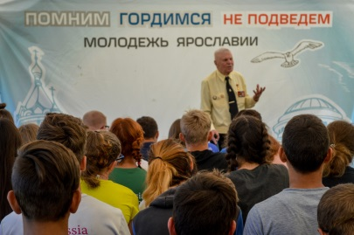 | 10 – 16 июля  ГАУ ЯО «Центр патриотического воспитания» | палаточный городок, питание из полевой кухни  14-17 лет | Некрасовский МР  поляна базы «Политехник», расположенная в д. Ульково | 300 руб. на приобрете-ние персо-нальной атрибутики  (в случае отсутствия личного спального мешка 1 300 рублей, спальный мешок остается у участника) | Смена культурно-патриотической направленности. Программа смены включает в себя 4 тематических дня, отнесенных к отдельной исторической эпохе. Кружковая и спортивная составляющие также ориентированы на общую тематику смены. Так в рамках смены ребята смогут посоревноваться в исконно русских забавах и дворовых играх, поработать в кружках песни под гитару декламации стихов и театрального искусства. | Прививка от клещевого энцефалита, личный спальный мешок.  Участникам необходимо пройти регистрацию в системе АИС «Молодежь России», ссылка на вход https://myrosmol.ru/event/27903  до 16 июня
«Волонтеры Ярославии»  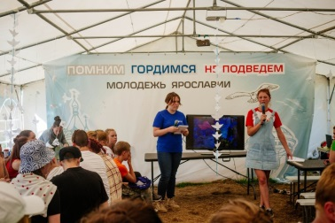 | 4-10 августа  ГАУ ЯО «Центр патриоти-ческого воспита-ния» | палаточный городок, питание из полевой кухни  14-17 лет | Некрасовский МР | 300 руб. на приобрете-ние персо-нальной атрибутики  (в случае отсутствия личного спального мешка 1 300 рублей, спальный мешок остается у участника) | Профильная смена социально-патриотической направленности. Образовательная, досуговая программа, проектная деятельность, кружки, мастер-классы, вечерние мероприятия | Прививка от клещевого энцефалита, личный спальный мешок  Отбор участников осуществляет ГАУ ЯО «Центр патриотического воспитания»
«Абитуриент» | ГАУ ЯО «Дворец молоде-жи» | Стационарный  14-17 лет | лагерь «Орленок» (Переславский муниципальный район, местечко Симак). | 2000 руб. | Смена актива. Участники познакомятся и обменяются опытом с активистами Ярослав-ской области, разработают собственные мероприятия и проекты. На протяжении всего дня старшеклассники заняты на семинарах и экспромтных площадках, кружках, отрядной работе, вечерних мероприятиях.  Программа смены традиционно насыщена и предлагает большой выбор форм и направлений работы, чтобы каждый мог найти и реализовать себя в том, что ему интересно. | Только учащиеся школ, не являющиеся выпускниками 11 класса.  Отбор участников осуществляется по анкетам, которые каждый кандидат ЛИЧНО заполняет в сообществе «Привет, Абитура!» (vk.com/abt_yar) в социальной сети «ВКонтакте».
«РОСт 76» | 13-20 августа  МЦ «Галак-тика», РСМ Тутаевс-кого МР | Стационарный  14-17 лет | СОК «Русь», Тутаевский район | 3500 руб. | Смена актива. Участники погружены в различные формы: отрядная работа, семинары и мастер-классы, кружки, творческие, спортивные, интеллектуальные мероприятия и многое другое. | До 01 июля заполнить онлайн-анкету. Ссылка на анкету:  https://vk.com/app5619682_-102907097#416829
Региональная школа актива «Ярославский хуторок – город VIP»  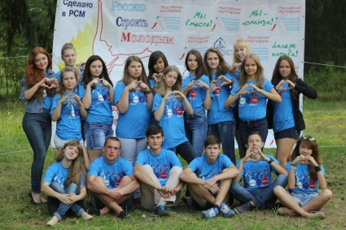 | 21-28 августа  Российс-кий Союз Молоде-жи | Стационарный  13-18 лет | СОК «Русь», Тутаевский район | 3500 руб. | Полезные, интересные тренинги, семинары, лектории, практические сессии, мастер-классы, насыщенные вечерние творческие мероприятия, спортивные игры | Заполнить анкету и заявку на участие в группе VK «Региональная школа актива «Ярославский хуторок»: https://docs.google.com/forms/d/e/1FAIpQLSfqitfjJvaGqxRZRTVguYTm_PaegDVkOQ52ji01mcCr33myjQ/viewform
«Лето в стиле КВН»  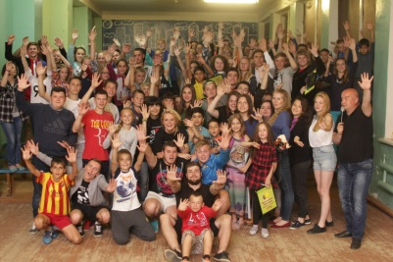 | 29 июля-5 августа  Российс-кий Союз Молоде-жи | Стационарный  14-17 лет | Уточняется | 4000 руб. | теоретические и практические занятия, мастер-классы по направлению КВН | Заполнить анкету и заявку на участие в группе по ссылке:  https://docs.google.com/forms/d/e/1FAIpQLSfqitfjJvaGqxRZRTVguYTm_PaegDVkOQ52ji01mcCr33myjQ/viewform
«Игры за лесом» | 9-19 августа  Управле-ние КТМиС г. о. Перес-лавль-Залесский | Стационарный  14-17 лет | Лагерь «Орленок» Переславский МР | 4500 руб. | лагерь интеллектуальных игр
Доставка участников будет организована из Ростова и обратно.

Подробная информация о профильных сменах и заявки: Управление туризма, культуры, молодежи и спорта администрации Ростовского МР, тел. (48536) 7-90-55, 89066384657, e-mail: velikiy_rostov@mail.ru, г. Ростов, Ленинская 56, кб.5, Новичкова Ольга Леонидовна.

